电路故障分析
一、串联电路中的故障分析：（以电路中两盏为例子）
①闭合开关发现只有一盏灯亮。
故障分析：既然有灯亮，说明电路是通路的，那盏不亮的灯可能被短路了。
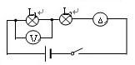
例：如图当闭合开关时，L1亮，L2不亮。电压表和电流表均有示数。故障可能原因是（ ）
- L1短路 B.L2短路 C.L1断路 D.L2断路
【题目变式1：】如上图，当闭合开关时，L1不亮，L2亮。电压表无示数，电流表有示数。故障可能原因是（ ）
- L1短路 B.L2短路 C.L1断路 D.L2断路
【题目变式2：】如上图，当闭合开关时，L1不亮，L2亮。电路中可能存在的故障原因和两表示数的情况可能是( )
- L1短路，电压表有示数，电流表无示数
B.L1短路 ，电压表无示数，电流表有示数
C.L2短路，两表都无示数
D.L2短路，两表都有示数
②开始时两盏灯都亮，一段时间后发现两盏都不亮。
故障分析：既然所有灯都不亮了，说明电路中存在断路现象。即此时电路是开路的。
常用判断方法：用电压表依次测试某段两端，有读数或者无读数，以此判断故障的原因。
电压表有读数：说明有电流通过电压表，此时连接电压表的电路应该是通路的。
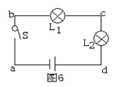
电压表无读数：说明没有电流通过电压表，此时连接电压表的电路是开路的。
例：如图6所示的电路，开关S闭合时，发现L1、L2都不亮，用电压表逐段测量，结果是Uad=6v, Uab=0, Ubc=0, Ucd=6V, 该电路的故障可能是（ ）
A、开关S接触不良； B、灯L1断路；
C、灯L2短路； D、灯L2的灯丝断了
总结：
- 串联电路中如果有一盏灯亮，另外一盏灯不亮。说明这个电路可能发生了短路现象，谁不亮谁短路。
- 串联电路中如果所有灯都不亮，说明电路可能中发生了开路现象。

- 并联电路中的故障分析：（以电路中两盏为例子）
①闭合开关发现只有一盏灯亮。
故障分析：既然有一灯亮，说明这一灯亮的电路是通路的，那盏不亮的灯一定是开路。（因为如果短路，会烧坏电源所有灯都不亮了）
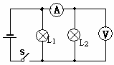
例：如图所示电路中，电源电压不变，闭合开关S后，L1，L2都发光，一段时间后，其中一灯突然熄灭，而电流表电压表的示数都不变，产生这现象的原因是：（ ）
A、灯L1知路； B、灯L2短路；
C、灯L1开路； D、灯L2开路。
【题目变式】如图所示电路中，电源电压保持不变，当开关S闭合后，电路正常工作。一段时间后，其中一盏灯突然熄灭，两只电表中一只电表示数变小，另一只电表示数不变。出现这种现象的可能原因是：（ ）
A．L1开路 B．L2开路
C．L1短路 D．L2短路

②并联两灯都不亮的情况比较复杂。
总结：并联一灯亮一灯不亮，是开路（因为如果短路，会烧坏电源所有灯都不亮了）
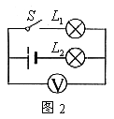练习：
1、如图所示，当开关S闭合，两表均有示数，过一会儿发现电压表示数突然变小，电流表示数突然变大，下列故障判断可能是（ ）
A
V
L
1
2
L
第1题
A、L1短路； B、L2灯短路；
C、L1灯丝断开； D、L2灯丝断开。
1
S
2
S
L
1
2
L
第2题
2、如图所示电路中，当开关S1，S2都闭合时，下列判断正确的是：（ ）
A、只有L1发光； B、只L2发光；
C、L1，L2都发光； D、L1，L2都不发光。
3、如图所示三只灯泡的额定电压均为2。5V，当开关S断开时，三只灯泡全发光，那么当S闭合时：（ ）
L
1
2
L
S

3
L
3
第3题
A、L1，L2不亮，L3亮； B、三灯都亮；
C、L1不亮，L2，L3亮； D、三灯都不亮。
4、如图所示电路中，电源电压不变，闭合开关S后，灯泡L1，L2都发光，一段时间后，其中一只灯泡突然熄灭，另一只灯泡仍然发光，而电压表V1的示数变小，V2的示数变大，则产生这一现象的原因是：（ ）
V
1
V
2
L
1
2
L
第4题
A、灯L1开路； B、灯L2开路；
C、灯L1短路； D、灯L2短路。
5、如图所示电路中，电源电压不变，闭合开关S后，L1，L2都发光，一段时间后，其中一灯突然熄灭，而电流表电压表的示数都不变，产生这现象的原因是：（ ）
V
A
L
1
2
L
第5题
A、灯L1知路； B、灯L2短路；
C、灯L1开路； D、灯L2开路。

6、如图所示的电路中，闭合开关S后发现两灯均不亮，电流表的指针几乎不动，而电压表的指针有明显的偏转，则该电路的故障可能是：（ ）
A
V
2
L
L
1
第6题
A、L1的灯丝断了； B、L2的灯丝断了；
C、L1，L2的灯丝都断了； D、电流表坏了。
7、如图所示，闭合开关，两只灯泡都不亮，且电流表和电压表的指针都不动，现将两灯泡L1和L2的位置对调，再次闭合开关时，发现两只灯泡仍不亮，电流表指针仍不动，但电压表的指针却有了明显的偏转；该电路的故障可能是：（ ）
B

A
V
2
L
L
1
A

第7题
A从A端红电流表到开关这段电路中出现开路；
B灯泡L1的灯丝断了；
C灯泡L2的灯丝断了；
D电流表和两个灯泡都坏了。
V
2
V
1
L
1
2
L
S

8、如图所示电路中，灯泡L1和L2完全相同，开关S闭合后，电压表V1和V2的示数都等于电源电压，两个灯都不发光，如果故障只有一处，则可能是：（ ）
A、L1短路； B、L1开路；
C、L2短路； D、L2开路。
9、使用电流表时，若将“+”“－”接线柱接反了，产生的后果是：（ ）
A、用电器烧坏； B、电源烧坏；
C、指针反转； D、不影响使用，仍可正常读数。
10、某同学用电流表测串联电路中的电流时，闭合开关后发现电流表指针来回晃动，灯泡时亮时暗，则可能发生的故障原因是：（ ）
A、导线开路； B、开关断开；
C、灯泡与灯座接触不良； D、电流表损坏。
11、一本用电常识书中列出了白炽灯的常见故障与检修方法，如表l所述，造成此“灯泡不亮"故障的共同原因是电路中出现了（ ）
故障现象 | 可能原因 | 检修方法
灯泡不亮 | 1．灯泡的灯丝断了 | 换新灯泡
灯泡不亮 | 2．灯头内的电线断了 | 换新线并接好
灯泡不亮 | 3．灯头、开关等处的接线松动，接触不良 | 检查加固
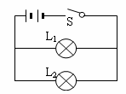
A．短路 B．通路 C．开路 D．支路
12、如图所示电路，闭合开关S后，发现灯L1不亮，L2正常发光。此电路的故障可能是（ ）
A．开关S接触不良 B．电灯L1灯丝断了
C．电灯L1短路 D．电灯L2短路
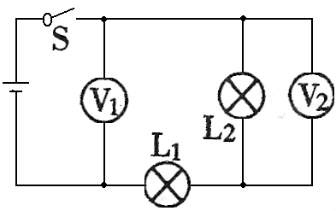
13、如图所示，电源电压不变，闭合开关S，电路各元件工作正常。一段时间后，若其中一只电压表示数变大，则( )
A．另一个电压表示数变小
B．其中有一盏灯亮度不变
C．灯L2可能开路
D．灯L2可能短路
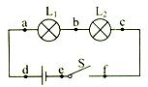
14、如图所示的电路，闭合开关S后，两灯都不亮。用电压表检测得到的结果是：Uab=Ubc=Ude=Uef=0，若故障只有一处，则可能的原因是（ ）
A．电路a、b间短路
B．电路b、C间开路
C．电路d、e间短路或开路
D．电路e、f间开路
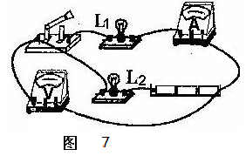
15、如图7是小文同学研究串联电路中电流、电压特点的实物连接图，当开关闭合时，灯L1亮，灯L2不亮，这时电流表和电压表均有读数。则故障原因可能是（ ）
A．L1开路 B．L1短路
C．L2短路 D. L2开路
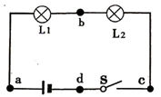
16、如图所示，闭合开关S时，灯L。和L2都不亮，用一段导线的两端接触a、b两点时，两灯都不亮，接触b、c两点时，两灯都不亮，接触c、d两点时，两灯都亮，故障原因可能是（ ）
A．开关接触不良 B．灯L1开路
C．灯L2开路 D．灯L2短路
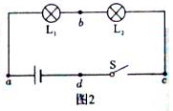
17、如图2所示，闭合开关s时，灯泡L1、L2都不亮；用一根导线的两端接触a、b两点时两灯都不亮；接触b、c两点时，两灯也不亮；接触c、d_两点时，两灯都亮了。由此可以判断( )
A．开关S开路 B．灯L2开路
C．灯L2短路 D.灯L1开路
18、所示的电路中，电源电压保持不变。闭合开关S后，灯L₁、L₂都发光。一段时间后，其中一盏灯突然熄灭，观察电压表的示数不变，而电流表的示数变小。产生这一现象的原因是 ( )
  - 灯L₁开路 B．灯L₁短路
C．灯L₂开路 D．灯L₂短路

